東　京　国　公　だ　よ　り

**東京国家公務員・独立行政法人労働組合共闘会議　2024年1月28日　63-020**

**メール**[**アドレスuematsu@tk-kokko.org**](mailto:アドレスuematsu@tk-kokko.org)**東京国公HP**[**http://tk-kokko.org/**](http://tk-kokko.org/)

**岸田首相、「3年で日本経済を変革！　『コストカット型』から転換」を華々しく提案してから４カ月ですが・・・物価高騰と実質賃金低下だけが進むのが日本経済！**

***「『コストカット型』から転換」を言うなら賃上げですよ岸田さん***

**まずは政府の責任で実行できる**国家公務員の賃上げ**と最賃1500円と中小企業対策費の大幅引き上げです**

**≪経済対策の概要を発表する岸田首相＝９月25日午後、首相官邸≫**

[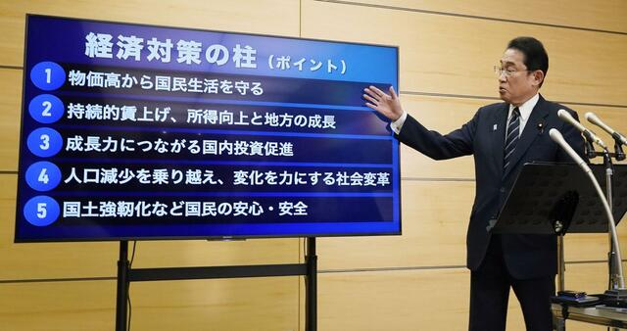](https://news.yahoo.co.jp/articles/5b8f3e746f186247e3eb1a521abf9f796e606111/images/000)

❶**物価高を抑えるには円安を止め、異次元金融緩和のアベノミクスからの離脱です。**

**➋持続的賃上げで政府が直接できることは**

**1）900万労働者に直接影響を持つ国家公務員の大幅給与引き上げを実行すること。**

**2）全国一律最賃制　時給1500円を政府自らが主導すること。**

**3）企業の７割が中小企業です。その７割が赤字決算で、そこに７割の労働者が働いています。**

**だから中小企業対策費を大幅に引き上げ、中小企業に直接補助すること。（2024年度予算では対前年比８億円カットでわずか1082億円の予算です）**

**➌大企業は527.7兆円の内部留保。富裕層は益々裕福に。投資の促進など大多数の国民はなんの恩恵もありません。投資促進は土地バブルと証券バブルを引き起こすだけです。**

**昨年の物価は対前年比較で３・１％の上昇—物価高騰１９８２年以来＝１９８２年も３・１％の上昇）—**

日本経済の異常！　物価高騰・賃金下落等々

国公職場の異常は＝長時間過密労働＝定員削減で人員の著しい不足

→国民の生命・財産・安全・安心を守る盤石の人員体制を！

日本経済は、私たちの生活からみても、日本経済そのものからみても、異常です。

　依然として消費不況が続いている中、物価は対前年同月比で１９８２以来の３・１％という高水準です。（１月１９日総務省統計局発表）

一方で１月１０日発表された厚労省の「毎月勤労統計」では、勤労者の実質賃金は対前年同月比で３・０

％の下落です。対前年比下落はこれで２０ヵ月連続してのマイナスです。

　他方では大企業の内部留保は５２７・７兆円までに膨張しています。

　勤労者が物価高騰で苦しんでいる中で「金余り」状況で、だぶついたお金が、土地と証券に向かい、今はまさに土地バブル、債券バブルです。

　ちなみにこの１９８２年は物価は３・１％の上昇でしたが、賃金は７・７％（大手企業）上昇、人事院勧告は４・５８％上昇、翌年は賃金４・４％上昇、人事院勧告は６・４７％の上昇でした。

人が足りない

　公務職場も民間職場もの「人が足りない！」と悲鳴が上がる現状です。なのに賃金は上がらないというおかしな現象が起きています。

国家公務員職場ではそれが国民生活に大きな重大な影響が出ています。

　身近な問題では能登大震災支援の手が薄い、空の安全を守る管制官が容赦なく削減される。

ビックモータ―、麻薬密輸入増、ダイハツの検査不正、異常気象等々・・・。国民の生命・財産・安全・安心を守る国家公務員の仕事が十分に果たせないという切羽詰まった悲壮な声も聞かれます。

仕事内容を知ってもらい、民間労組の皆さんの力も借り「増員世論」を作ろう！

これについては、東京国公春闘討論集会では以下の７点の方針が確認されました。❶私たちの国民の安全・安心を守る仕事内容を国民の皆さんに知ってもらう。➋当局とは国民生活を守るという点で認識を一致させる。➌官民共同行動実行委員会など民間の皆さんの協力も得て「増員世論」大きく作る。➍メディアに訴える行動を広げる。➎ＳＮＳを積極的に活用する。➏全党との懇談等で実態を知ってもらう。❼財務省・政府要請を強める。以上です。

アマゾン配達員が労組結成1/16

直接契約の事業主　国内初！

「アマゾンフレックス」と呼ばれるドライバ～の方々です。団体交渉を申し入れ中！

以上でした。